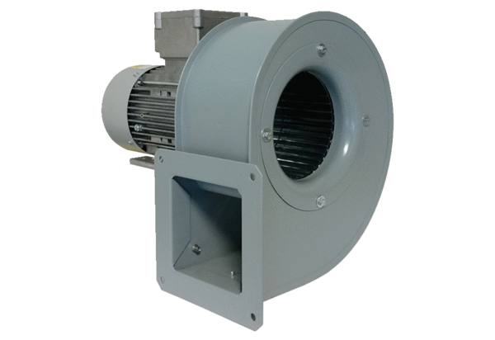Radijalno puhalo GRM 18/2 D ExJedinica za pakiranje: 1 komAsortiman: C
Broj artikla: 0073.0390Proizvođač: MAICO

